LEMBAR PENGERJAAN LAPORAN L6
Nama / NRP : 1.
2.
3.
Jurusan / Kelompok :
Hari/ Tanggal/ Shift :
Nama Asisten :

- DATA PENGAMATAN
- Tabel keadaan ruang
 | Awal | Akhir
Suhu (ºC)
Tekanan (mmHg)
Kelembapan (%)

- Tabel Percobaan Induktor
Induktor | Tegangan Catu Daya  (V) | Voltase (Volt) |  | Arus (Ampere) |  | Volt/div
 |  | V+ | V- | I+ | I-
500 lilitan
1000 lilitan
500 dan 1000
lilitan dirangkai seri
500 dan 1000
lilitan dirangkai paralel

- Tabel percobaan Kapasitor
Kapasitor | Tegangan Catu Daya  (V) | Voltase (Volt) |  | Arus (Ampere) |  | Volt/div
 |  | V+ | V- | I+ | I-
5 µF
10 µF
5 µF dan 10 µF dirangkai seri
5 µF dan 10 µF dirangkai paralel

- PENGOLAHAN DATA
- INDUKTOR
- $a. Veff^{+}=\frac{V+}{2\sqrt{2}}=…volt$
$b. Veff^{-}=\frac{v-}{2\sqrt{2}}=…volt$
- $V=\frac{(Veff^{+ }) + (Veff^{-})}{2}=…volt$
- $I=\frac{\left(I+\right)+\left(I-\right)}{2}=…A$
- $\underline{v}=\frac{∑v}{n}=… volt$
- $\underline{I}=\frac{∑I}{n}=… A$
- $X_{L}=\frac{\underline{v}}{\underline{I}}=…ohm \left(Ω\right)$
- $L=\frac{X_{L}}{2πf}=…mH$

- Grafik V (Volt) terhadap I (A)
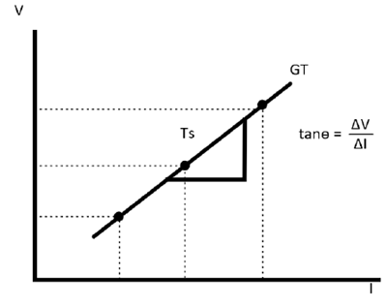
- L = $\frac{tanθ}{2πf}=…mH$(Berdasarkan Grafik)

- KAPASITOR
- $a. Veff^{+}=\frac{V+}{2\sqrt{2}}=…volt$
$b. Veff^{-}=\frac{v-}{2\sqrt{2}}=…volt$
- $V=\frac{(Veff^{+ }) + (Veff^{-})}{2}=…volt$
- $I=\frac{\left(I+\right)+\left(I-\right)}{2}=…A$
- $\underline{v}=\frac{∑v}{n}=… volt$
- $\underline{I}=\frac{∑I}{n}=… A$
- $X_{c}=\frac{\underline{v}}{\underline{I}}=…ohm \left(Ω\right)$
- $C=\frac{1}{2πfXc}=…µF$

- Grafik V (Volt) terhadap I (A)

- C = $\frac{1}{2πf.tanθ}=…µF$(Berdasarkan Grafik)

